VR/AR美术设计课程
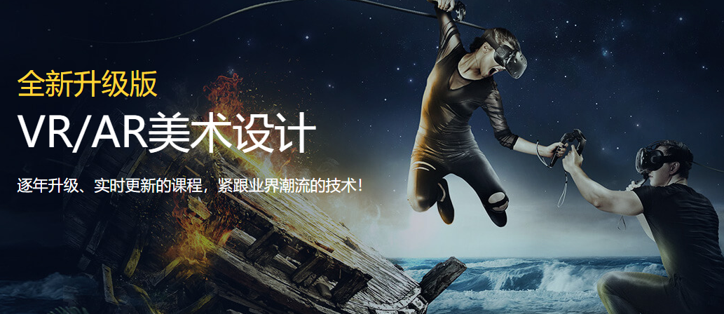

实用干货内容，从入门到精通
课程内容设置经过1年以上市场调研，企业高层参与研发，符合企业真实岗位技术需要。教授技能同时，更教授工作标准、规范和项目流程！
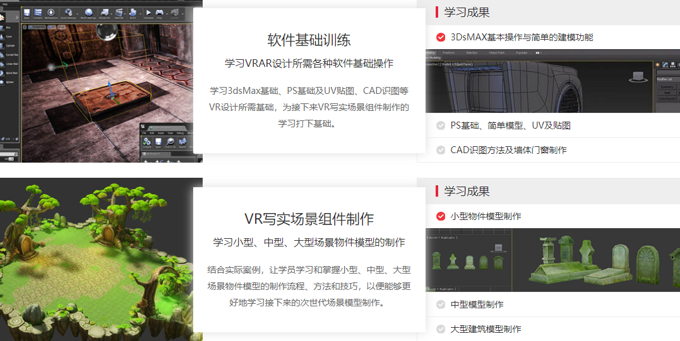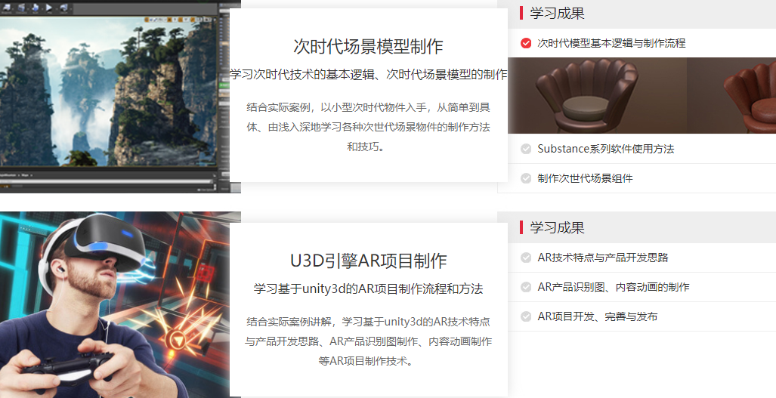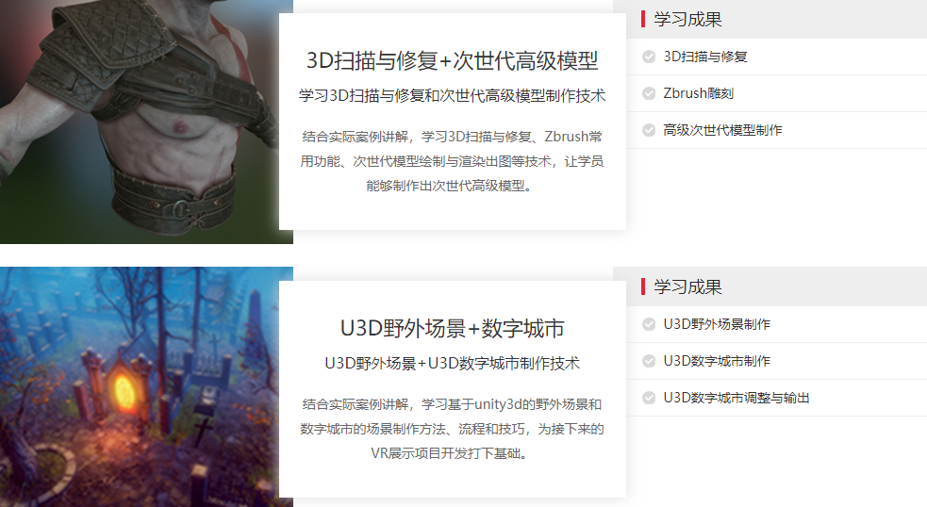
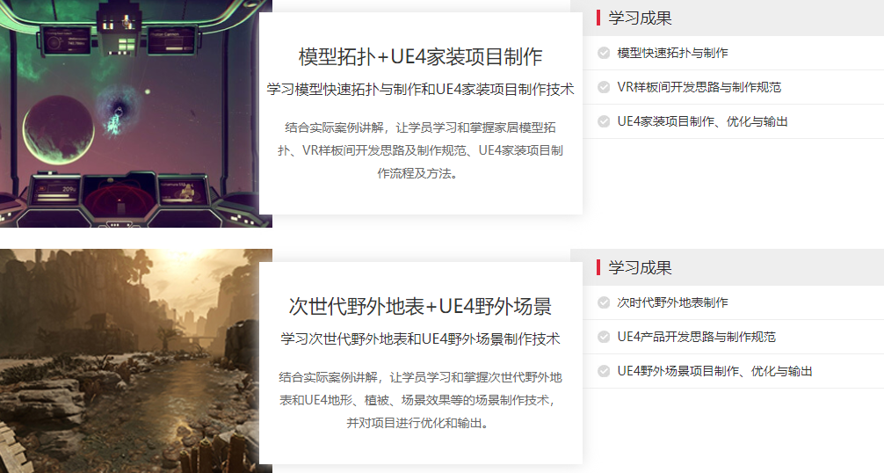
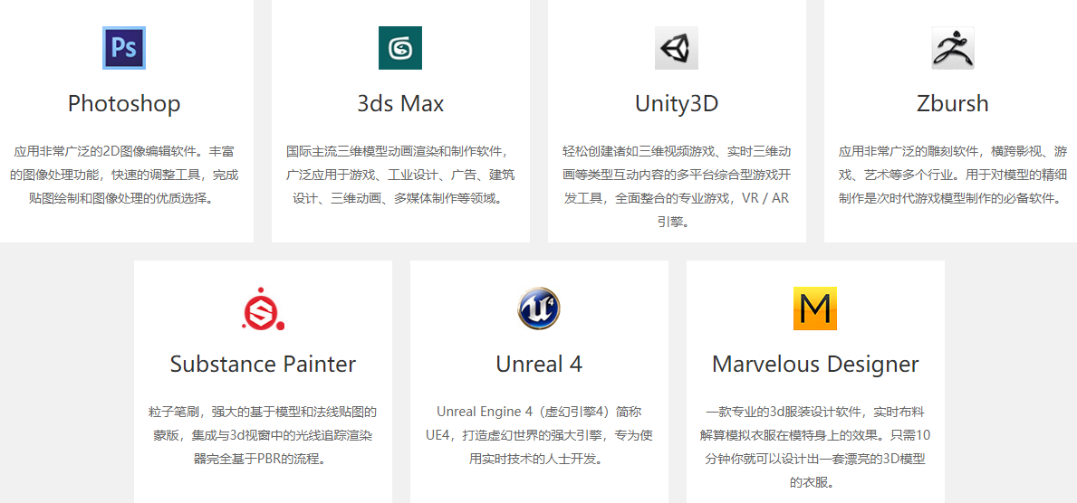
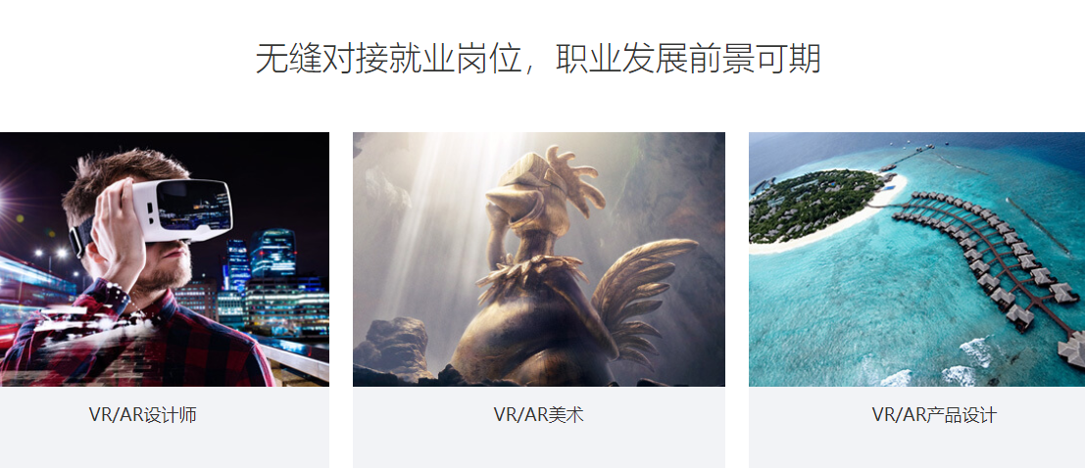
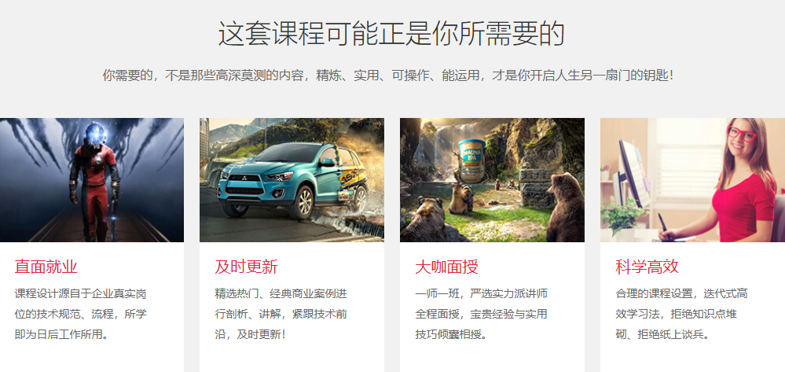

严选任教，总监&经理级名师面授
汇众教育每一位全职讲师都拥有5年以上项目经验及教学经验，每位老师都只教授自己专业领域内所擅长的内容。除此之外，汇众还为你外聘
业界大师和成功项目团队，来校指导并分享成功经验。
师资详情 >
- 刘涛VRAR产品设计讲师
2007年入行，曾先后任职于目标软件、完美世界、天神互动、机锋网等一线企业，担任技术美术、主美、艺术总监，负责游戏产品的艺术设计、视觉标准制定、美术团队管理等工作。后从事VRAR产品设计与开发，为中央电视台、工商银行、农业银行等国有银行设计开发数款VRAR展示、交互产品。在十余年游戏、VRAR、CG产品项目经历中，主导管理、设计数十款端游、页游、手游、VRAR产品，技术覆盖传统3D技术、3转2技术、次世代技术、游戏引擎拓展应用等。

- 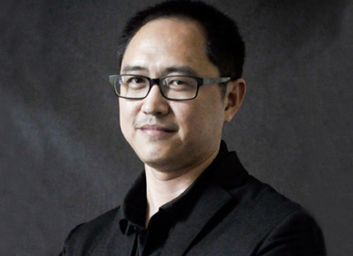方涛VRAR产品设计讲师
2004年-2008年，在杭州五花马网络科技有限公司工作。期间，分别在《挑战-星之城》项目中担任主美、主策划和项目主管， 是大型仙侠类MMORPG游戏《峥嵘天下》项目的主要负责人之一，并且在网络动画短片《超人与蝙蝠侠》系列中担任导演和编剧。

- 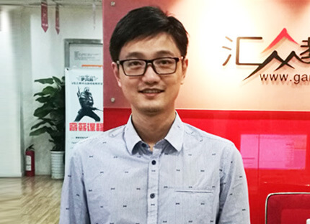樊维VRAR产品设计讲师
他毕业成都理工大学，从业9年，曾在在成都星漫科技、成都完美时空担任角色设计师、后于成都极限天空科技有限公司端游项目主美。一直从事端游工作，熟悉端游研发流程。并对场景（2.5D和3D）制作的流程，从布局，规格，资源共用，效率（lod,分区等）均有涉及。擅长场景的分析与规划。项目作品有《功夫小子》《星尘传说》《圣斗士星矢》《青城》《众神之战》等。

- 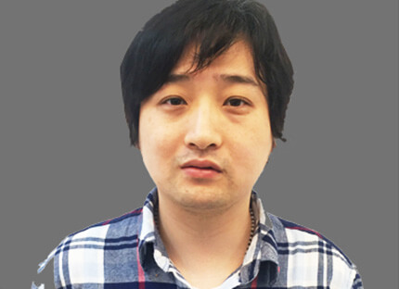龚舒鸣VRAR产品设计讲师
曾入职于上海唯晶科技、上海T3网络科技、维塔士、上海起凡游戏、上海锐核软件，先后担任资深三维美术师、三维角色leader、AD职务。参与制作了《劲舞团》、《三国之天》、《AIKA 创誓记》 、《口袋妖怪》、《斗战神》、《三国争霸2》、《刺客信条》、《战神：升天》、《古墓丽影》、《最终幻想》、《Far Cry》、《美国末日》、《狙击精英》、《Hitman 》、《荣耀战魂》等等业界知名的游戏产品。

- 贡东辉VRAR产品设计讲师
行业技术、授课经验丰富。曾任唯晶3D角色设计师、上海三艺游戏角色部主管，带领团队参与制作过多款国内外大型一线项目，如畅游《搜神记》、腾讯《天涯明月刀》、《御龙在天》、蜗牛《太阳风暴》、NCSOFT《剑灵》、网易《天谕》等。授课特点：以游戏公司的要求教导学生一步步把作品完善，在完善的同时收获成就感。讲课风趣生动、互动性强、引导学生独立思考。贡老师深受学生爱戴，很多学生慕名而来指定要报读他带的班级。

